- Otwieramy stronę z linku https://portal.office.com/account#installs, następnie logujemy się za pomocą konta przydzielanego przez Politechnikę Lubelską.
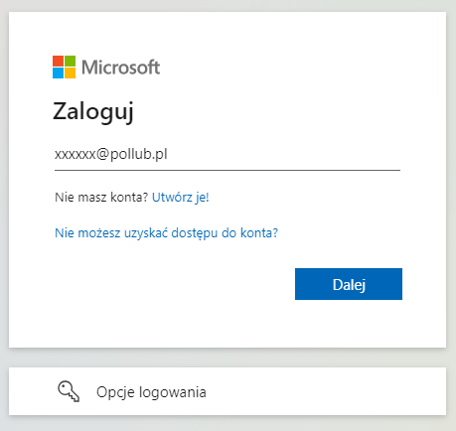  Zrzut ekranu 1 Logowanie dla pracownika | 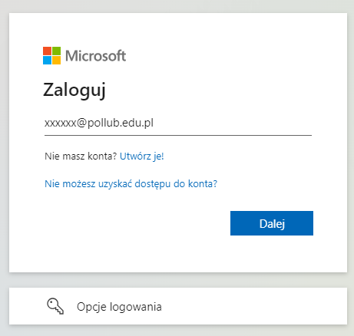  Zrzut ekranu 2 Logowanie dla studenta
- Po zalogowaniu pojawi się panel „Aplikacje i urządzenia”
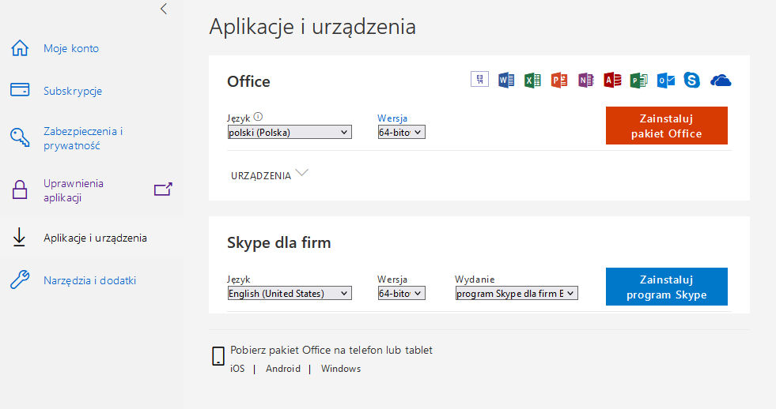
- Wybieramy „Zainstaluj Pakiet Office” .

- Zapisz plik instalatora w pożądanej lokalizacji ( w przypadku automatycznego pobierania, instalator zostanie zapisany w folderze „Pobrane”).
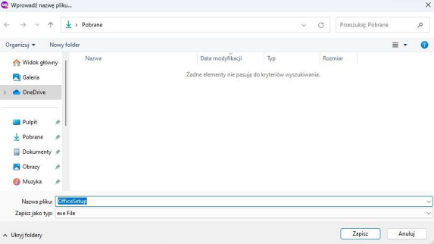
- Uruchom plik instalatora pakietu Office.
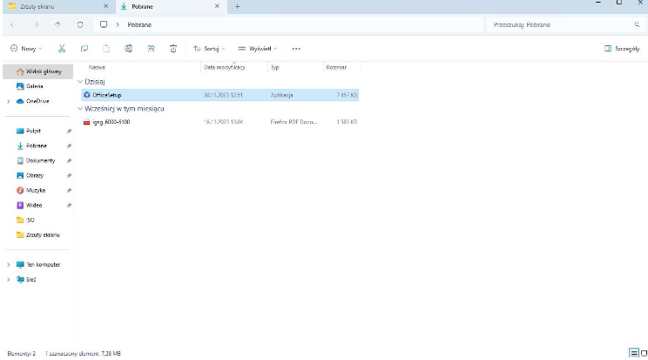
- Jeżeli system operacyjny zapyta o możliwość wprowadzenie zmian na tym urządzeniu, wybierz opcję Tak.

- Poczekaj, aż pakiet Office zakończy proces instalacji
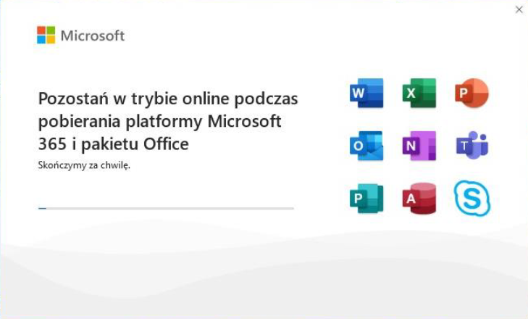
- Instalator powiadomi o powodzeniu procesu instalacji.
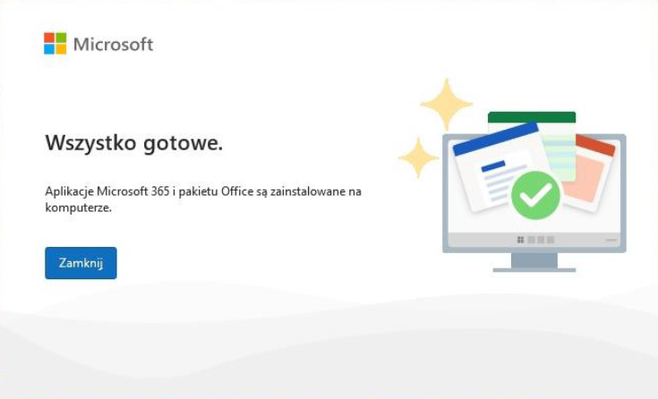

- Otwórz dowolną aplikację pakietu Office: wybierz w systemie operacyjnym menu Start > Wszystkie aplikacje > Word.
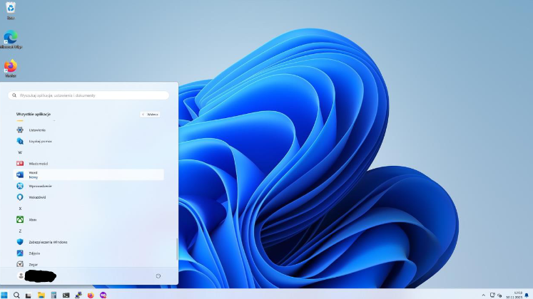
- Po uruchomieniu aplikacji pakietu Office pojawi się okno logowania do konta Office 365 w celu aktywacji produktu. Jeżeli w oknie widoczny jest adres e-mail konta Office 365 z Politechniki Lubelskiej, wybierz kontynuuj. W przeciwnym wypadku zmień konto na swój uczelniany adres e-mail.
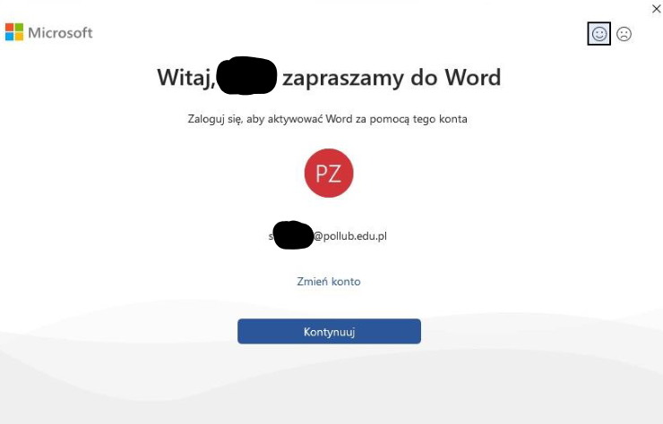

- Wprowadź adres e-mail i hasło do konta Office 365.
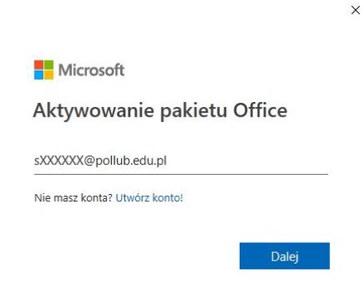
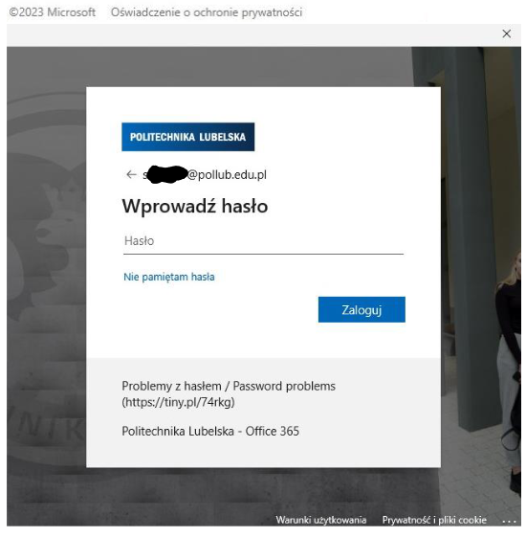

- .Gdy pojawi się okno Nie wylogowuj się z żadnych aplikacji, wybierz Nie, zaloguj się tylko do tej aplikacji.
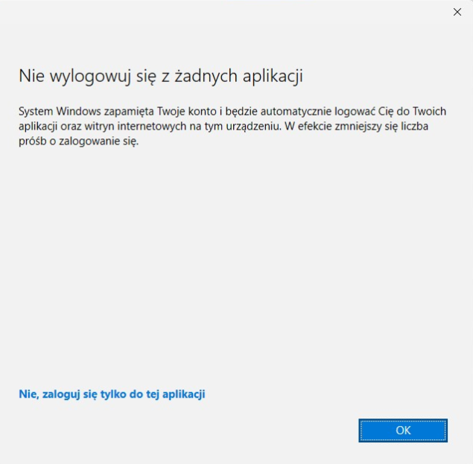
- Wybierz Zaakceptuj przy pytaniu o akceptację postanowień umowy licencyjnej.
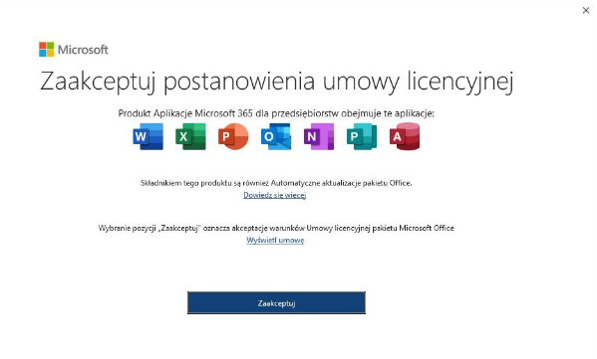
- Wybierz domyślny typ plików, którego mają używać programy pakietu Office.
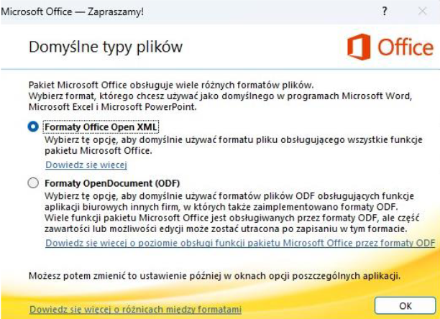

- Potwierdź, że pakiet Office został aktywowany: zakładka Konto > Informacje o produkcie. Jeżeli jest widoczna informacja Produkt subskrybowany dla sXXXXXX@pollub.edu.pl lub XXXXXX@pollub.pl oraz Aplikacje Microsoft 365 dla przedsiębiorstw, oznacza to, że pakiet Office został prawidłowo aktywowany dla konta uczelnianego.
